Modulo 3: disturbi dello spettro autistico e società
09:00 – 12:00 (Tempo stimato: 3 ore)

Razionalità:
Nell'articolo “Changing perceptions: The power of autism” (ovvero “Cambiare le percezioni: il potere dell'autismo”), pubblicato su Nature nel 2011 da Laurent Mottron dell'Institut universitaire en santé mente di Montréal e dalla ricercatrice sulla sindrome di Asperger Michelle Dawson, la necessità di ripensare le nostre convinzioni sulla diversa struttura neurologica si afferma della mente autistica, passando da una visione di deficit e disfunzionalità a una che prende in considerazione il potenziale e la qualità. Questo processo culturale prende il nome di Neurodiversità.
Il termine neurodiversità è nato il 30 settembre 1998 in un articolo pubblicato da Harvey Blume sul New York Times e inviato da Judy Singer (Blume, 1998). La neurodiversità è un'idea che il neurosviluppo atipico (neurodivergente dalla norma) è una differenza normale e continuamente situata nello spettro della varianza umana naturale, che deve essere riconosciuta e rispettata come qualsiasi altra variazione biologica di colore, statura, genere e inclinazione. Le differenze possono apparire nel modo in cui le informazioni vengono acquisite, elaborate e nel linguaggio, nei suoni, nelle immagini, nella luce, nella consistenza, nel gusto, nel movimento e nelle emozioni (Harmon, 2004).
Pertanto, il concetto di neurodiversità nacque per indicare la variazione naturale che porta allo Spettro Autistico. Successivamente questo aspetto prese due strade: la prima in cui il concetto fu esteso a tutti i tipi di variazione neurologica, non solo quelli di natura dimensionale.
Pur rispettando le diverse idee ed estensioni, il concetto di neurodiversità porta con sé implicazioni etiche che dovrebbero guidare sia il medico sia la società nel suo insieme, ad esempio:
- nel comprendere che le persone neurodiverse possono avere bisogno di supporto (diverso a seconda dei bisogni specifici) ma non di trattamenti volti a “normalizzare”;
- nel modificare il linguaggio in base alla nomenclatura della “malattia” (disordine, disturbo, ecc.);
- nell’ampliare il concetto di autonomia e benessere psicofisico per adattarlo alle persone con esigenze diverse, rivedendo ciò che è considerato un “successo” a livello di funzionamento sociale;
- nei processi per dare agli individui neurodiversi un maggiore controllo sulle tipologie, i tempi, la ricerche e le modalità di trattamento, nonché la libertà di scelta;
- nella promozione delle pari opportunità;
- nell’eliminazione della discriminazione;
- nell’eliminazione del bullismo a danno di persone neurodiverse o disabili e perpetrato a causa della loro diversità;
- nell’incoraggiare la partecipazione di persone neurodiverse o disabili alla vita pubblica;
- nell’aumentare la consapevolezza delle differenze nei comportamenti individuali per generare un clima di accettazione del diverso;
- nella promozione di adeguati cambiamenti sociali per rendere l'ambiente familiare, scolastico, lavorativo e sociale più adatto alla presenza di persone neurodiverse;
- nel fornire opportunità di scambio e discussione;
- nel fornire alle persone neurodiverse modelli positivi su cui costruire la propria identità (Morrice, 2006, Palfreman, 2009).
In questo contesto, questo terzo modulo mira ad affrontare le sfide comuni che una persona con ASD può affrontare in diversi ambienti durante le attività tipiche che promuovono le abilità accademiche, i comportamenti positivi, il problem solving e l'indipendenza.

PROGRAMMA DELLA SESSIONE

MATERIALE
- Computer
- Altoparlanti esterni
- Proiettore
- Slide PowerPoint M3
- Software araword o simcaa o pictoselector
- Jamboard (lavagna bianca)
- Una copia per ogni partecipante del foglio di lavoro Brainstorming 3
- Una copia per ogni partecipante del foglio di lavoro Pensare e riflettere 3.1
- Una copia per ogni partecipante del Foglio di lavoro Attività: lavoro di squadra - società inclusiva nei confronti dell'autismo
- Una copia per ogni partecipante del Foglio di lavoro Attività: Applicazione nel mondo reale 3.1
- Video o connessione internet.

PANORAMICA

Inizio 09:00 – 9:30  - Obiettivo  - Contenuti  - Risultati dell'apprendimento  - Organizzazione  - Attività: Brainstorming 3.1 | Sviluppo 09:30 – 10:15  - Discutere delle difficoltà di tutti i giorni legate all'ASD  - Rendere la società inclusiva nei confronti dell'ASD nell’ambiente scolastico  - Attività: Pensare e riflettere 3.1 neurodiversità
10:15 – 10:45
Pausa
Sviluppo 10:45 – 11:30  - Rendere la società inclusiva nei confronti dell’ASD nel contesto famigliare, nei servizi pubblici e al lavoro  - Attività: lavoro di squadra - società inclusiva nei confronti dell'autismo | Fine 11:30 – 12:00  - Conclusione  - Attività: Applicazione nel mondo reale 3.1  - Riferimenti e risorse  - Arrivederci ☺

INIZIO
09:00 – 09:30
Obiettivo, contenuti, risultati dell'apprendimento
Organizzazione
Attività: Brainstorming 3.1

N. 1. Dare il benvenuto ai partecipanti, introdurre l’obiettivo, i contenuti e i risultati dell’apprendimento di questo modulo
Nota: Presentare le slide numero 1, 2, 3, 4 e 5
1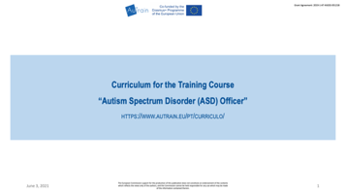 2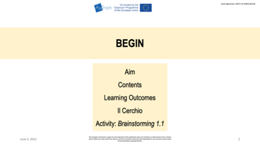 3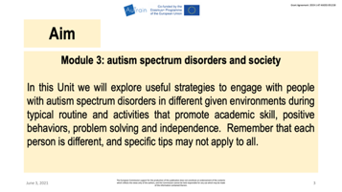 4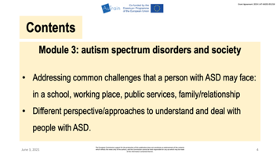 5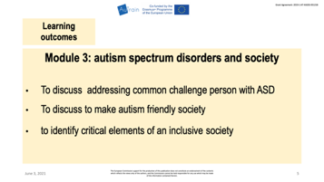
Obiettivo
In questa unità esploreremo le strategie utili per interagire con persone con disturbi dello spettro autistico in diversi ambienti durante le abitudini e le attività tipiche che promuovono le abilità accademiche, i comportamenti positivi, la capacità di risolvere i problemi e l'indipendenza. Ricordate che ogni persona è diversa e i consigli specifici forniti potrebbero non essere applicabili a tutti.
Contenuti
- Discutere delle sfide comuni che una persona con ASD può trovarsi ad affrontare: a scuola, sul posto di lavoro, nei servizi pubblici, in famiglia/nelle relazioni
- Prospettive/approcci diversi per comprendere e interagire con le persone con ASD
Risultati dell'apprendimento
- Identificare le sfide e le opportunità sul posto di lavoro quando si ha a che fare con persone con ASD
- Usare le conoscenze acquisite durante il corso per affrontare le sfide e cogliere le opportunità identificate sul posto di lavoro quando si ha a che fare con persone con ASD
- Sapere come agire a favore delle persone con ASD adottando una filosofia basata sull'umanità, l'assunzione di responsabilità e la capacità di risolvere i problemi in modo pratico e critico.

N. 2. Pianificare con i partecipanti le pause per tutto il modulo e discutere eventuali adattamenti dei contenuti, se necessario
Nota: Presentare le slide numero 6 e 7.
Organizzazione:
Presentare il programma generale della sessione e suggerire una pausa di 30 minuti o due pause di 10 minuti ciascuna. Lasciare che sia il gruppo a decidere.
6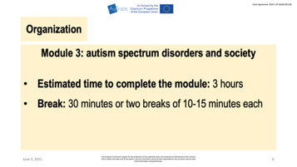 7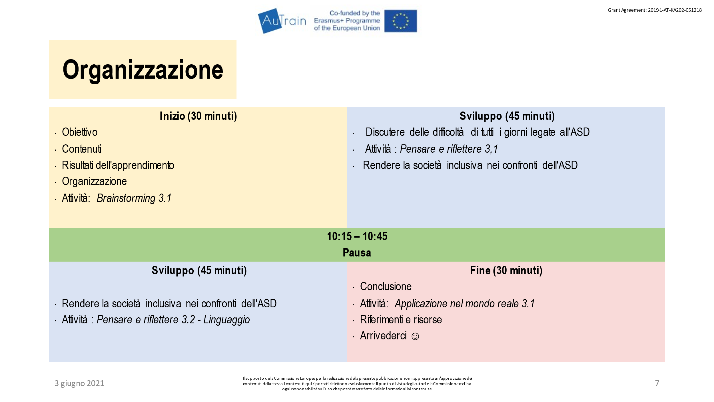

N. 3. Introdurre e sviluppare l'attività Brainstorming 3.1
Nota: Presentare la slide numero 8.
8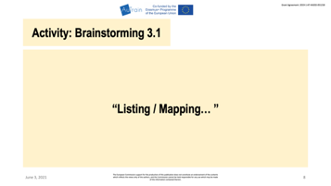
Introdurre l’obiettivo dell'attività: Questa attività ha lo scopo di aiutare i partecipanti a generare idee, ricordare eventi che hanno vissuto, prospettive, fatti che conoscono sull'argomento del modulo - Creare una società inclusiva. Riflettere inoltre sulle fonti dell'argomento che sono emerse.
Introdurre il materiale: Distribuire il foglio di lavoro Brainstorming 3.1
Procedure: Dire ai partecipanti di esternare ciascuno dei pensieri (sotto forma di frasi, parole, domande, prospettive, fatti, eventi che hanno vissuto, ecc.) che gli vengono in mente. Si tratta di un'attività di associazione di parole. Ad esempio: a cosa vi fa pensare l’espressione “società inclusiva nei confronti dell'autismo”? I pensieri possono spaziare da idee su argomenti generali a sotto-argomenti. Una volta elencate/collegate le idee, è possibile continuare a sviscerare le singole idee fino a quando non si ritiene vi siano contenuti a sufficienza per iniziare a sviluppare l'argomento. Mantenere una mente aperta a tutte le idee – nessuna idea è stupida nel brainstorming. Dibattere, riassumere, mappare le idee/i punti di vista in una discussione di gruppo.
Adattamento per la sessione online: non necessario.

SVILUPPARE
09:30 – 10:15
Discutere delle difficoltà di tutti i giorni legate all'ASD
Rendere la società inclusiva nei confronti dell'ASD nell’ambiente scolastico
Attività: Pensare e riflettere 3.1 – Neurodiversità
N. 4. Introdurre il contenuto – spettro e disturbo dell'autismo – leggendo il seguente testo a voce alta. Alla fine, chiedere se ci sono commenti, dubbi o domande
Nota: Presentare le slide dalla 9 alla 17.
9 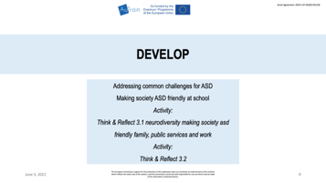 10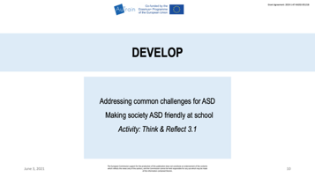
11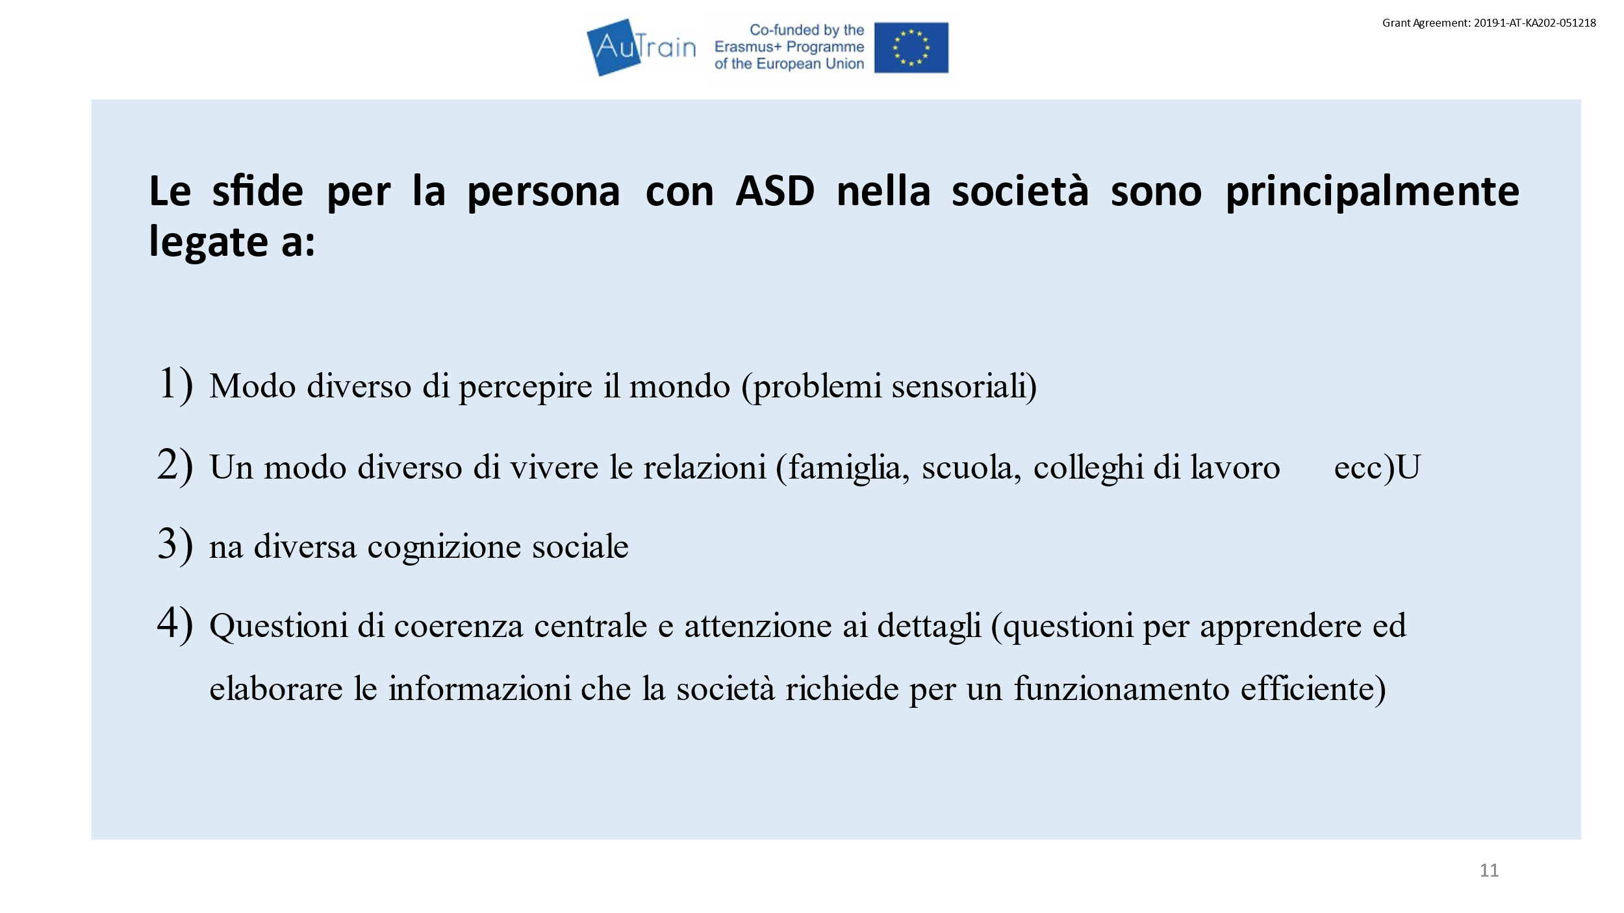 12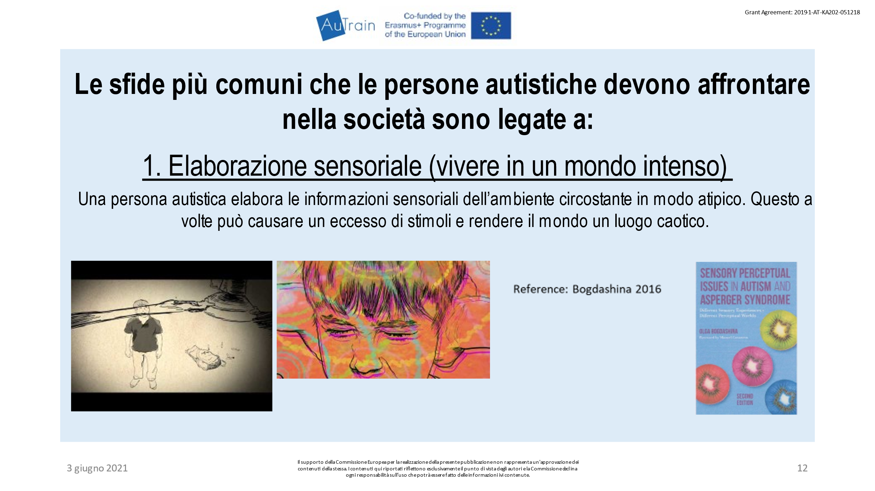 13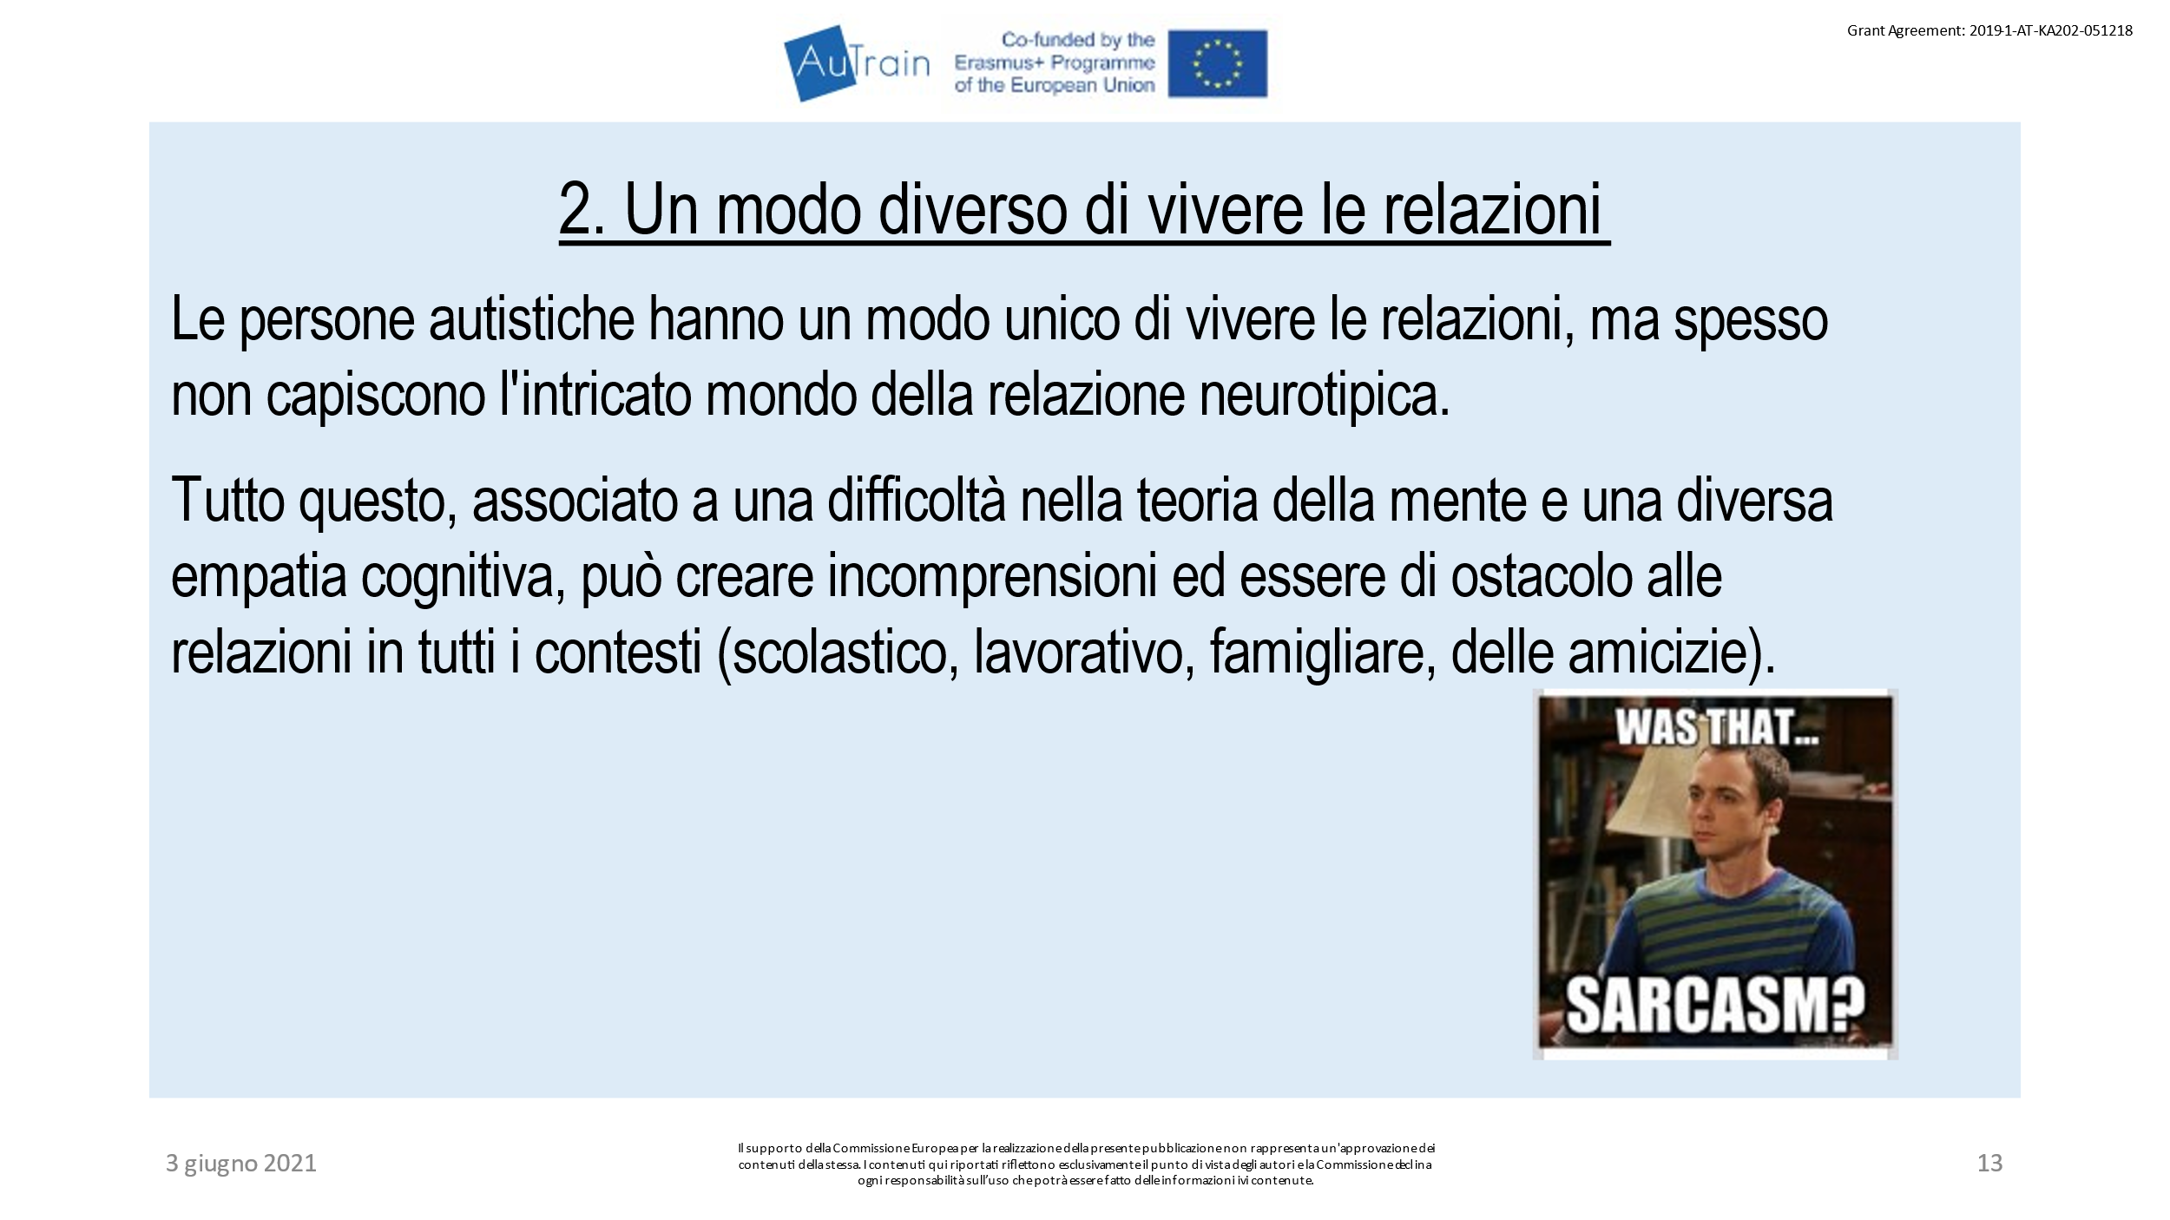 14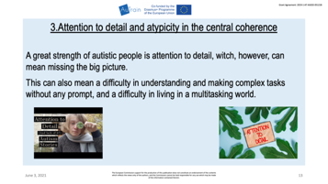
15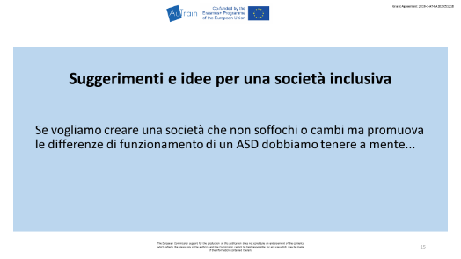 16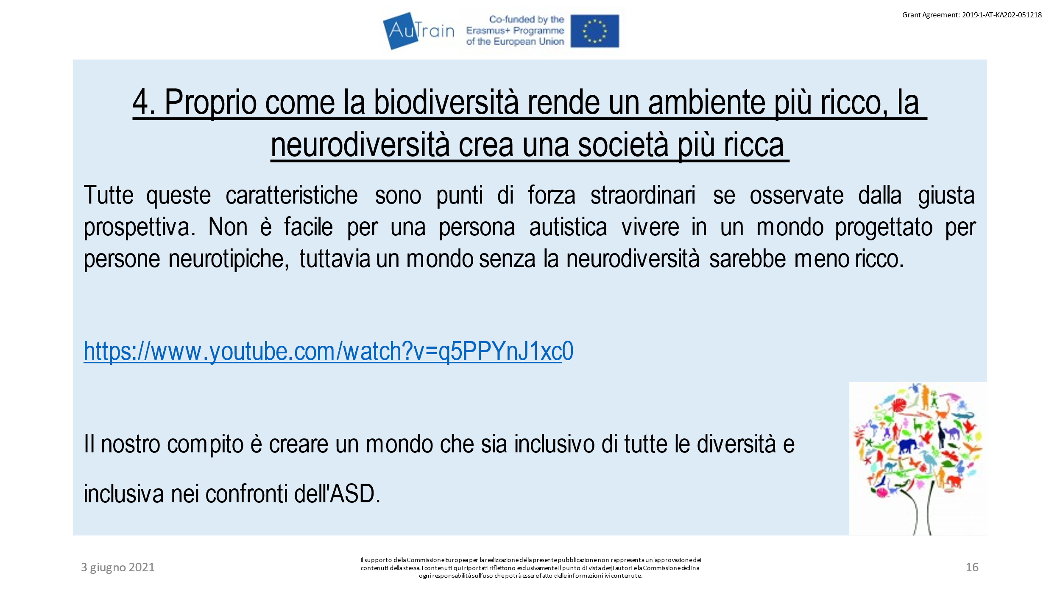
17 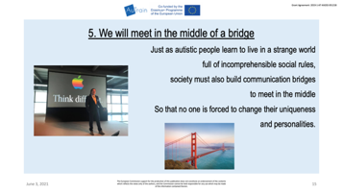
Chiedere se ci sono commenti, dubbi o domande
Nota: Presentare le slide dalla 11 alla 15 - Le sfide più comuni che le persone autistiche devono affrontare nella società sono legate a:
a. Presentare la slide numero 12 con la prima sfida:
(1) elaborazione sensoriale (vivere in un mondo intenso).
Una persona autistica elabora le informazioni sensoriali dell’ambiente circostante in modo atipico. Questo a volte può causare un eccesso di stimoli e rendere il mondo un luogo caotico.
b. Mostrare il video:
https://youtu.be/K2P4Ed6G3gw
c. Presentare la slide numero 13 con la seconda sfida:
(2) Un modo diverso di vivere le relazioni
Le persone autistiche hanno un modo unico di vivere le relazioni, ma spesso non capiscono l'intricato mondo della relazione neurotipica.
Tutto questo, associato a una difficoltà nella teoria della mente e una diversa empatia cognitiva, può creare incomprensioni ed essere di ostacolo alle relazioni in tutti i contesti (scolastico, lavorativo, famigliare, delle amicizie).
d. Presentare la slide numero 14 con la terza sfida:
(3) Attenzione ai dettagli e atipicità della coerenza centrale
Un grande punto di forza delle persone autistiche è l'attenzione ai dettagli, che però può far perdere di vista il quadro generale.
Questo può comportare inoltre una difficoltà nel comprendere ed eseguire attività complesse senza alcun suggerimento, nonché una difficoltà a vivere in un mondo multitasking.
e. Mostrare il video:
https://youtu.be/v0eHktyoNeU
f. Presentare la slide numero 15
g. Presentare la slide numero 16 con la quarta sfida:
(4) Proprio come la biodiversità rende un ambiente più ricco, la neurodiversità crea una società più ricca
Tutte queste caratteristiche sono punti di forza straordinari se osservate dalla giusta prospettiva. Non è facile per una persona autistica vivere in un mondo progettato per persone neurotipiche, tuttavia un mondo senza la neurodiversità sarebbe meno ricco.
Il nostro compito è creare un mondo che sia inclusivo di tutte le diversità e creare una società inclusiva nei confronti dell'ASD.
h. Mostrare il video
https://www.youtube.com/watch?v=q5PPYnJ1xc0
Presentare la slide numero 17 con la quinta sfida:
(5) Ci incontreremo a metà di un ponte
Proprio come le persone autistiche imparano a vivere in uno strano mondo pieno di regole sociali incomprensibili, anche la società deve costruire ponti di comunicazione per incontrarsi a metà via. in modo che nessuno sia costretto a cambiare la propria unicità e personalità.
Alla fine, chiedere se ci sono commenti, dubbi o domande
N. 5. Introdurre e sviluppare l'attività: Pensare e riflettere 3.1 neurodiversità

Nota: Mostrare la slide 18 (l'immagine ha un link automatico al video) mentre si introduce l'attività e si mostra il video; mentre i partecipanti sviluppano l'attività, proiettare la slide 19.
18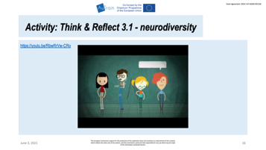 19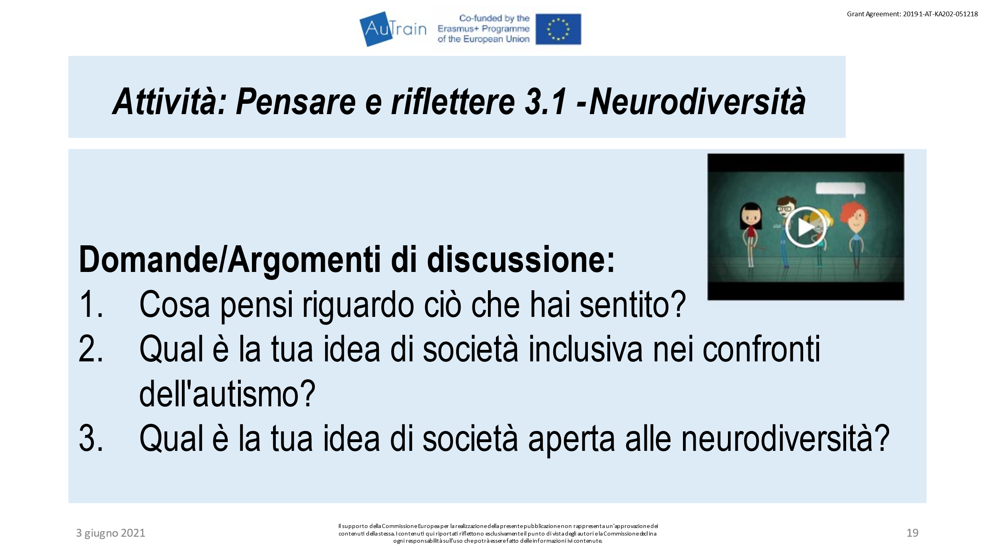
Introdurre l’obiettivo dell'attività: Guarderemo un video e poi rifletteremo sull'argomento - accadono cose incredibili - e lo metteremo in relazione con i contesti di questo modulo. Inizialmente ci suddivideremo in piccoli gruppi di 3/4 partecipanti e dopo la discussione formeremo un unico gruppo.
Introdurre il materiale: Distribuire il foglio di lavoro Pensare e riflettere e prepararsi a mostrare il video (usare il link nella slide o il link seguente https://youtu.be/RbwRrVw-CRo).
Procedure: a. Formare piccoli gruppi di 3 /4 partecipanti. Lasciare che siano i partecipanti a formare i gruppi; questo potrebbe aiutarli a conoscersi meglio. Sentitevi comunque liberi di trovare altri modi; mantenevi aperti e flessibili.
b. Chiedere ai partecipanti di essere pronti a discutere le domande presenti sul foglio di lavoro dopo la visione del video. Leggere le domande e chiedere se ci sono dubbi o commenti.
c. Informare i partecipanti che sarà richiesto loro di confrontarsi all'interno del loro piccolo gruppo e che dovranno poi riferire le loro idee alla classe. Dovranno decidere chi di loro presenterà le idee e la discussione del gruppo.
d. Mostrare il video. Per aggiungere sottotitoli con traduzione:
1. Nel programma di riproduzione, selezionare Impostazioni.
2. Selezionare Sottotitoli/CC - Aggiungi sottotitoli.
3. Selezionare Traduzione automatica - scegliere la lingua desiderata.
e. Mentre i partecipanti lavorano in piccoli gruppi, agire da facilitatore, passando da un gruppo all'altro. Questo permette di assicurare che tutti i partecipanti siano coinvolti e imparino.
f. I partecipanti condividono le loro idee migliori con la classe. Collegare queste idee a quelle presentate nell'attività di brainstorming.
Domande/Argomenti di discussione:
a. Cosa pensi riguardo ciò che hai sentito?
b. Qual è la tua idea di società inclusiva nei confronti dell'autismo?
c. Qual è la tua idea di società aperta alla neurodiversità?
Adattamento per la sessione online: Dopo aver visto il video nella sala riunioni principale, mandare i gruppi nelle sale gruppi e passare da una stanza all'altra. Condividere il foglio di lavoro usando la funzione chat.
N. 6. Descrivere per formare una società inclusiva rispetto all'autismo. Iniziare a parlare della scuola
Nota: Presentare le slide dalla numero 20 alla 24
20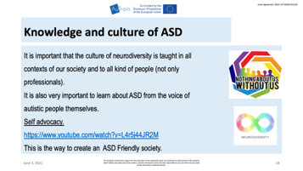 21 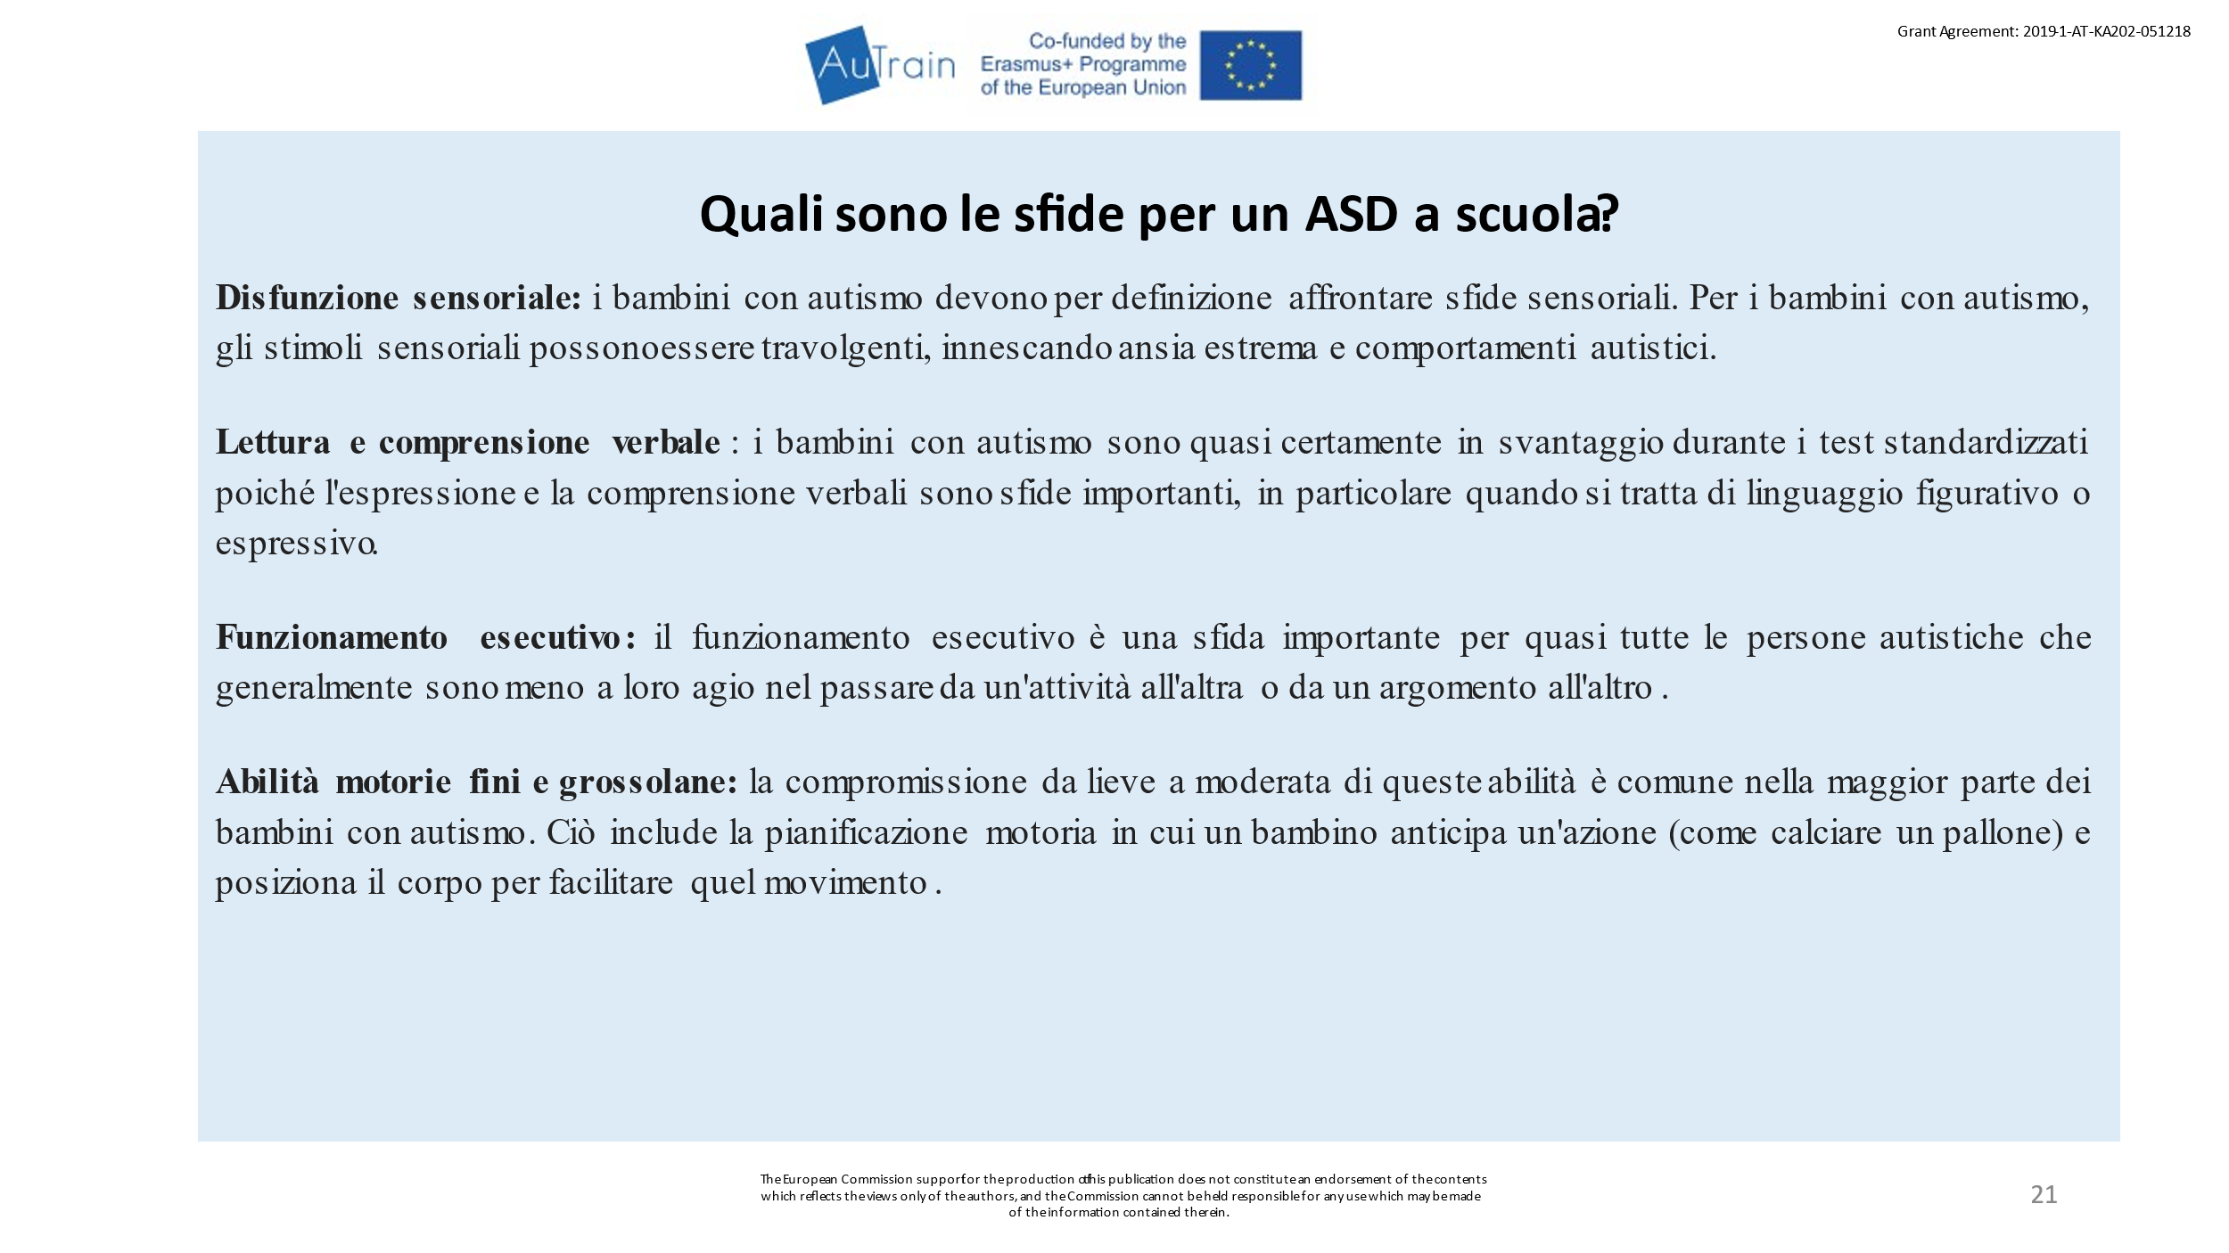
22 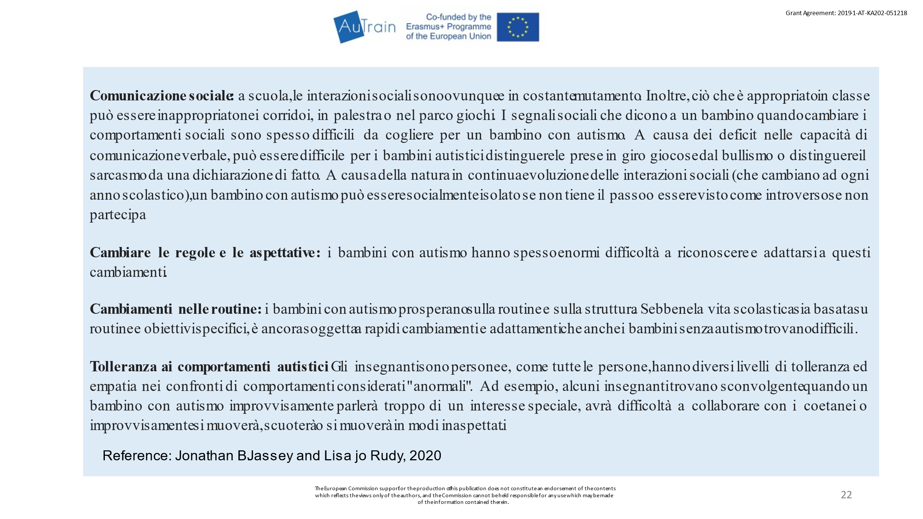 23 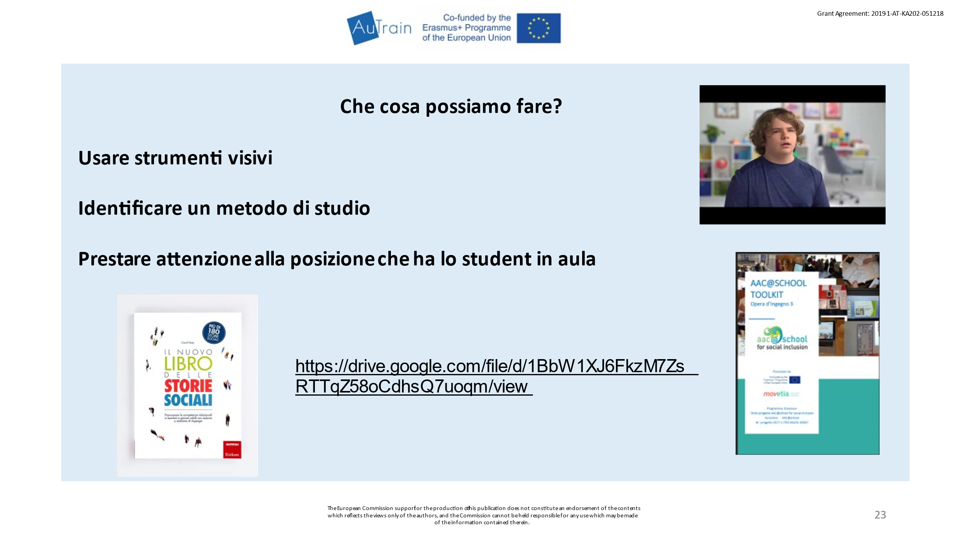
24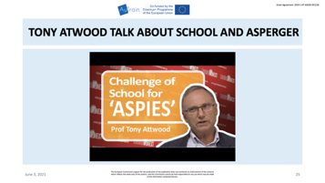

Presentare la slide numero 20 e mostrare il video:
https://www.youtube.com/watch?v=L4r5j44JR2M
Presentare le slide 21 e 22, leggere e discutere degli argomenti
Presentare la slide 23 e guardare il video (opzionale)
Mostrare il video alla slide 24

PAUSA
10:15 – 10:45

SVILUPPARE
10:45 – 11:30
Rendere la società inclusiva nei confronti dell’ASD nel contesto famigliare, nei servizi pubblici e al lavoro
Attività: Lavoro di squadra

N. 7. Introdurre il contenuto “Rendere la società inclusiva nei confronti dell’ASD nell’ambiente domestico, nei servizi pubblici e nel lavoro” leggendo il seguente testo ad alta voce. Alla fine, chiedere se ci sono commenti, dubbi o domande
Nota: Presentare le slide dalla 25
26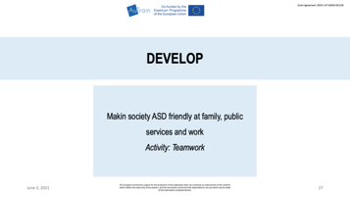 27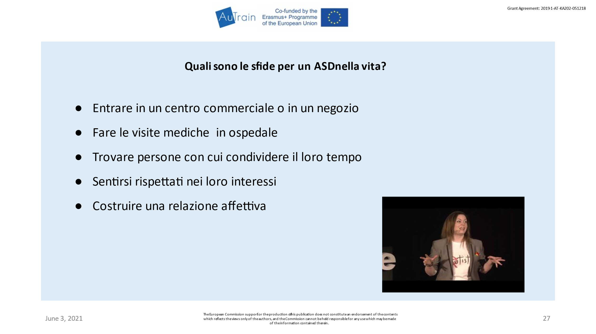
28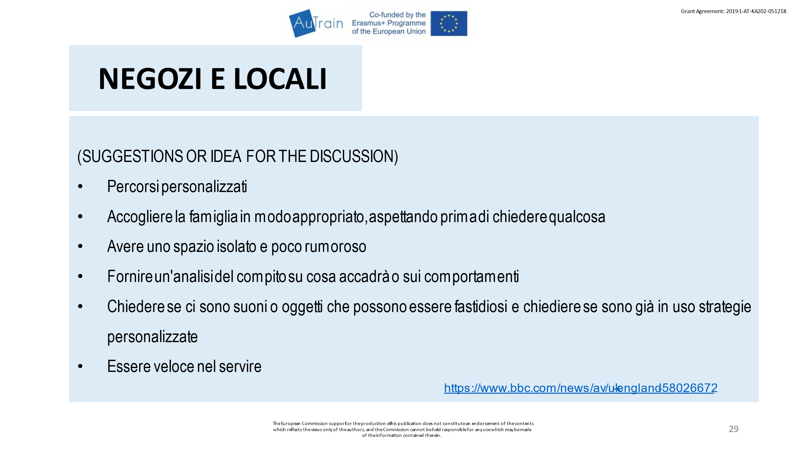 29 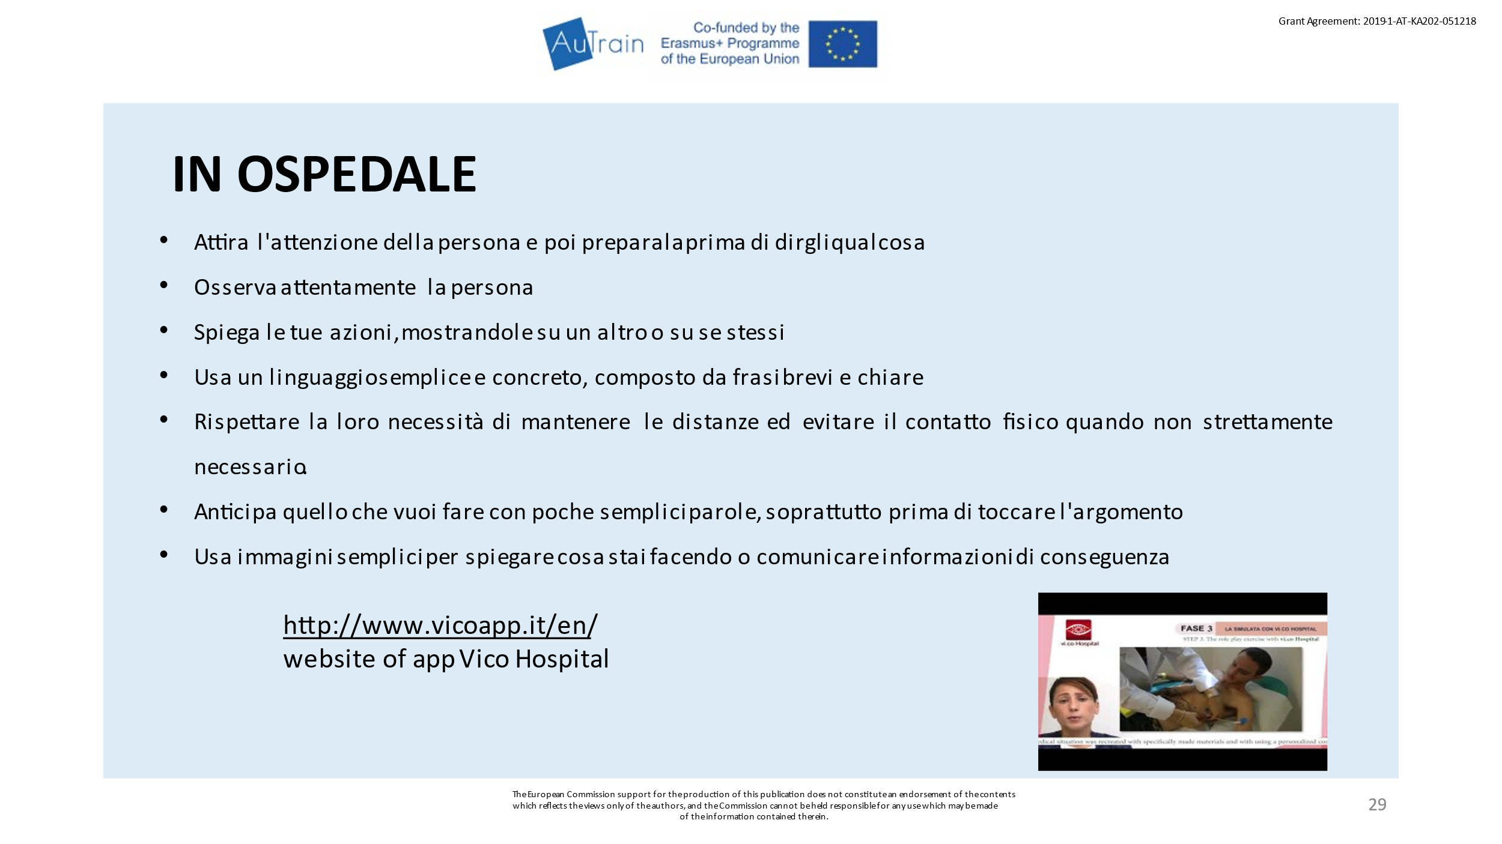
30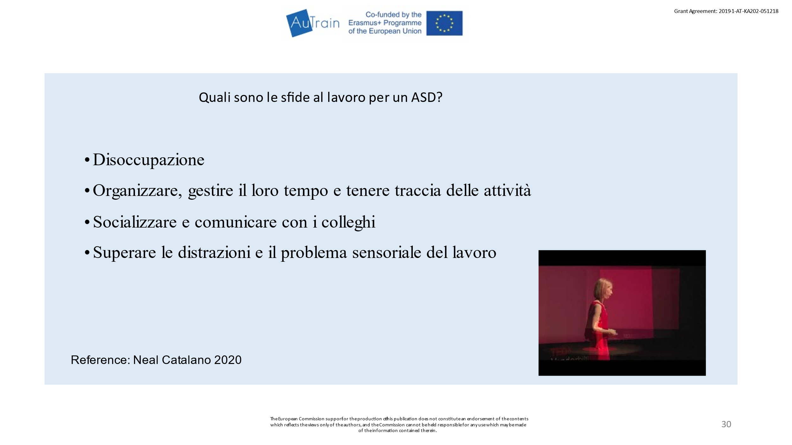 31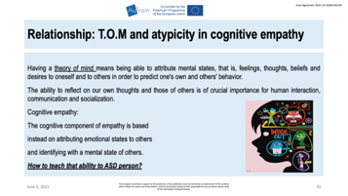
32 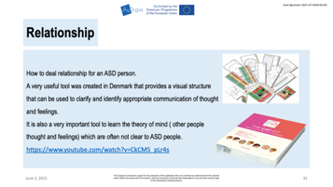 33 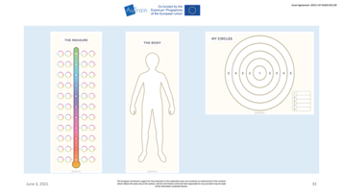
34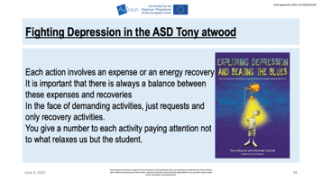 35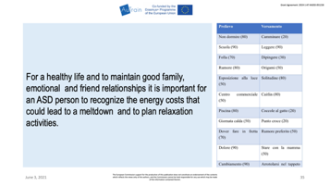
36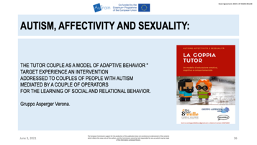
Mostrare le slide 26, 27 e guardare il video https://youtu.be/A1AUdaH-EPM
Mostrare le slide28 ,29 e guardare la pagina web (optional) http://www.vicoapp.it/en/
Mostrare la slide 30 and guardare il video (opzionale) https://youtu.be/FVZu557_k04
Mostrare le slide 31,32, 33 e guardare il video
https://www.youtube.com/watch?v=CkCM5_pLr4s
Mostrare le slide dalla 34 alla 36

N. 8. Introdurre e sviluppare l'attività: lavoro di squadra - società inclusiva nei confronti dell'autismo
Nota: Mostrare la slide 38 mentre introduci l'attività. Mentre i partecipanti sviluppano l'attività, proiettare la slide 38
44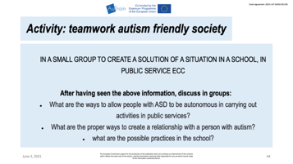
Introdurre l’obiettivo dell'attività: Questa attività mira a introdurre una discussione su come costruire una società inclusiva nei confronti dell’autismo e come aiutare le persone con ASD nel contesto scolastico, famigliare, dei servizio pubblici e lavorativo.
Procedure: dividere il gruppo in piccoli gruppi. Ogni gruppo dovrà ricreare una situazione reale in una scuola, in un contesto di servizio pubblico o al lavoro con una persona con autismo. Dopo aver risposto alle domande.

Domande/Argomenti di discussione:
1) Quali sono le modalità per consentire alle persone con ASD di essere autonome nello svolgimento di attività nei servizi pubblici?
2) Quali sono le modalità corrette per creare una relazione con una persona autistica?
3) Quali sono le pratiche possibili nella scuola?

FINE
11:30 – 12:00
Conclusione
Attività: Applicazione nel mondo reale 3.1
Riferimenti e risorse
Domande? Arrivederci e grazie
N. 9. Concludere la sessione riassumendo i punti principali emersi e monitorando l'apprendimento dei partecipanti
Nota: Presentare le slide numero 38 e 39
38 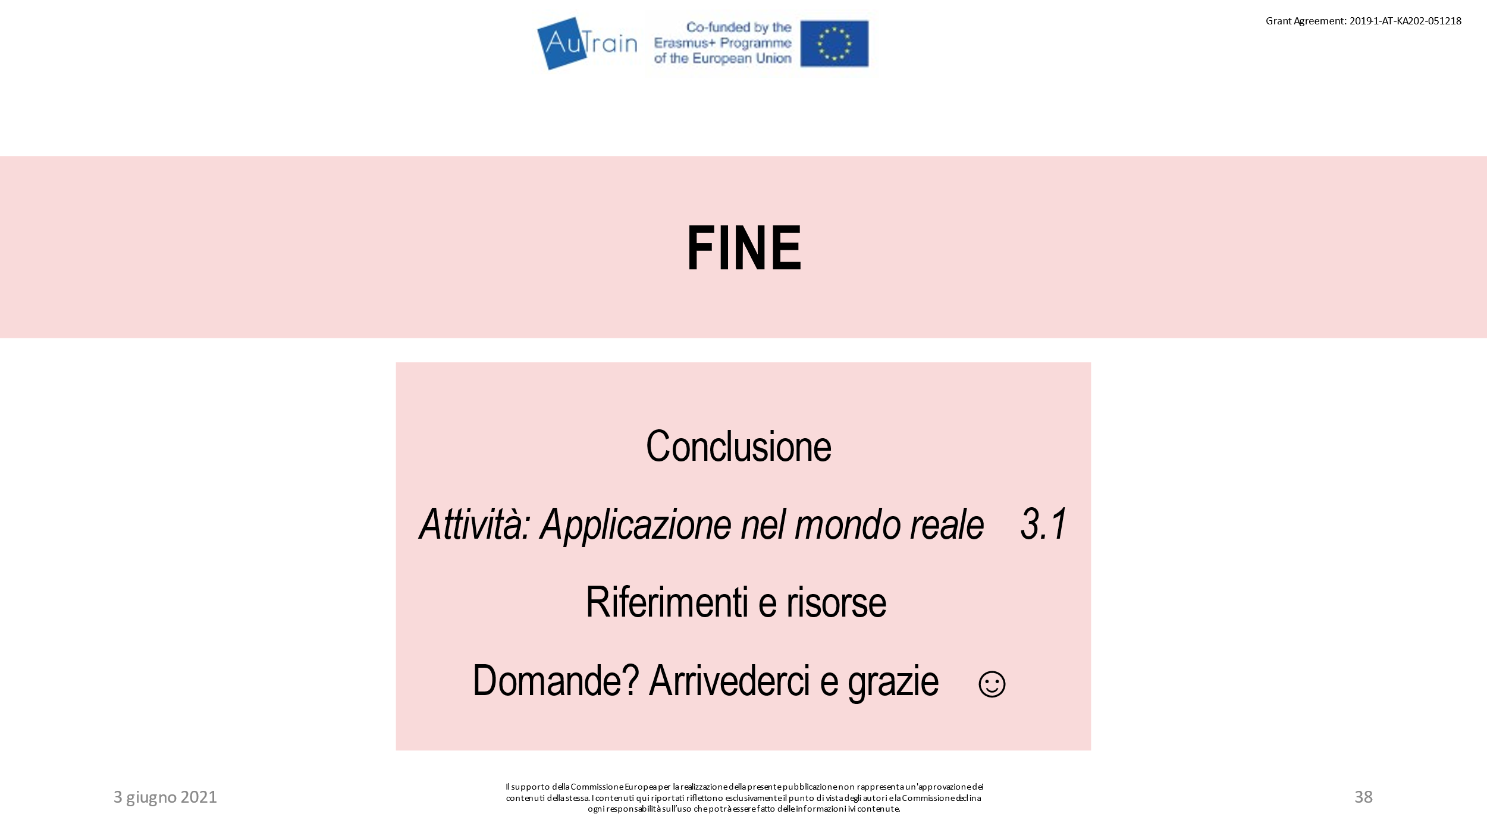 39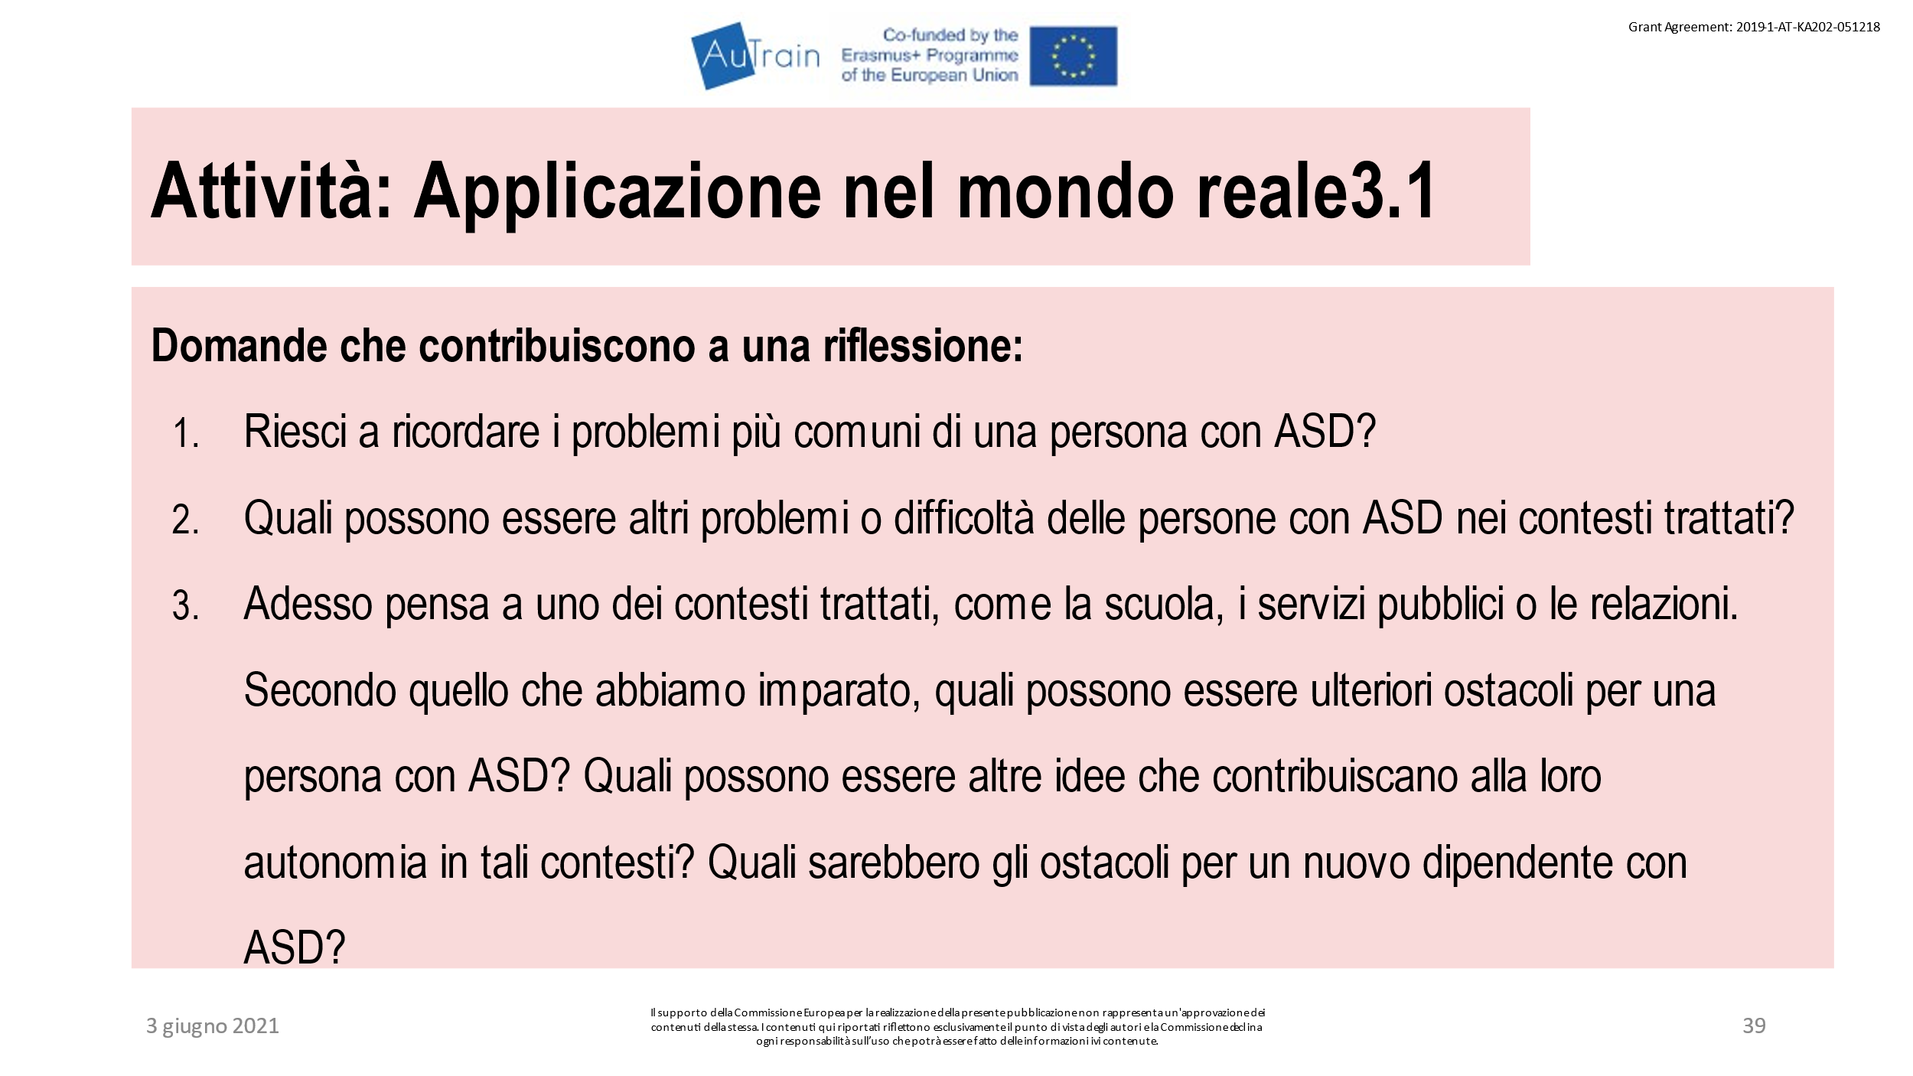
N. 10. Attività: Applicazione nel mondo reale 3.1
Nota: Presentare la slide numero 39.
Introdurre l’obiettivo dell'attività: a casa i partecipanti scriveranno un breve testo contenente delle riflessioni per mostrare ciò che stanno imparando sull'argomento del modulo così come mostrare in che modo sviluppano capacità critiche e riflessive. Quei testi dovranno essere consegnati e le riflessioni in essi contenute saranno discusse in un secondo momento.
Introdurre il materiale: Distribuire il foglio di lavoro Applicazione nel mondo reale 3.1
Leggere a voce alta le domande su cui riflettere:
a. Riesci a ricordare i problemi più comuni di una persona con ASD?
b. Quali possono essere altri problemi o difficoltà delle persone con ASD nei contesti trattati?
c. Adesso pensa a uno dei contesti trattati, come la scuola, i servizi pubblici o le relazioni. Secondo quello che abbiamo imparato, quali possono essere ulteriori ostacoli per una persona con ASD? Quali possono essere altre idee che contribuiscano alla loro autonomia in tali contesti? Quali sarebbero gli ostacoli per un nuovo dipendente con ASD?
Fare domande sulla riflessione.
N. 11. Introdurre il foglio Riferimenti & Risorse e indicare dove i partecipanti possono trovarlo nella piattaforma Autrain
Nota: Presentare la slide numero 40.
40 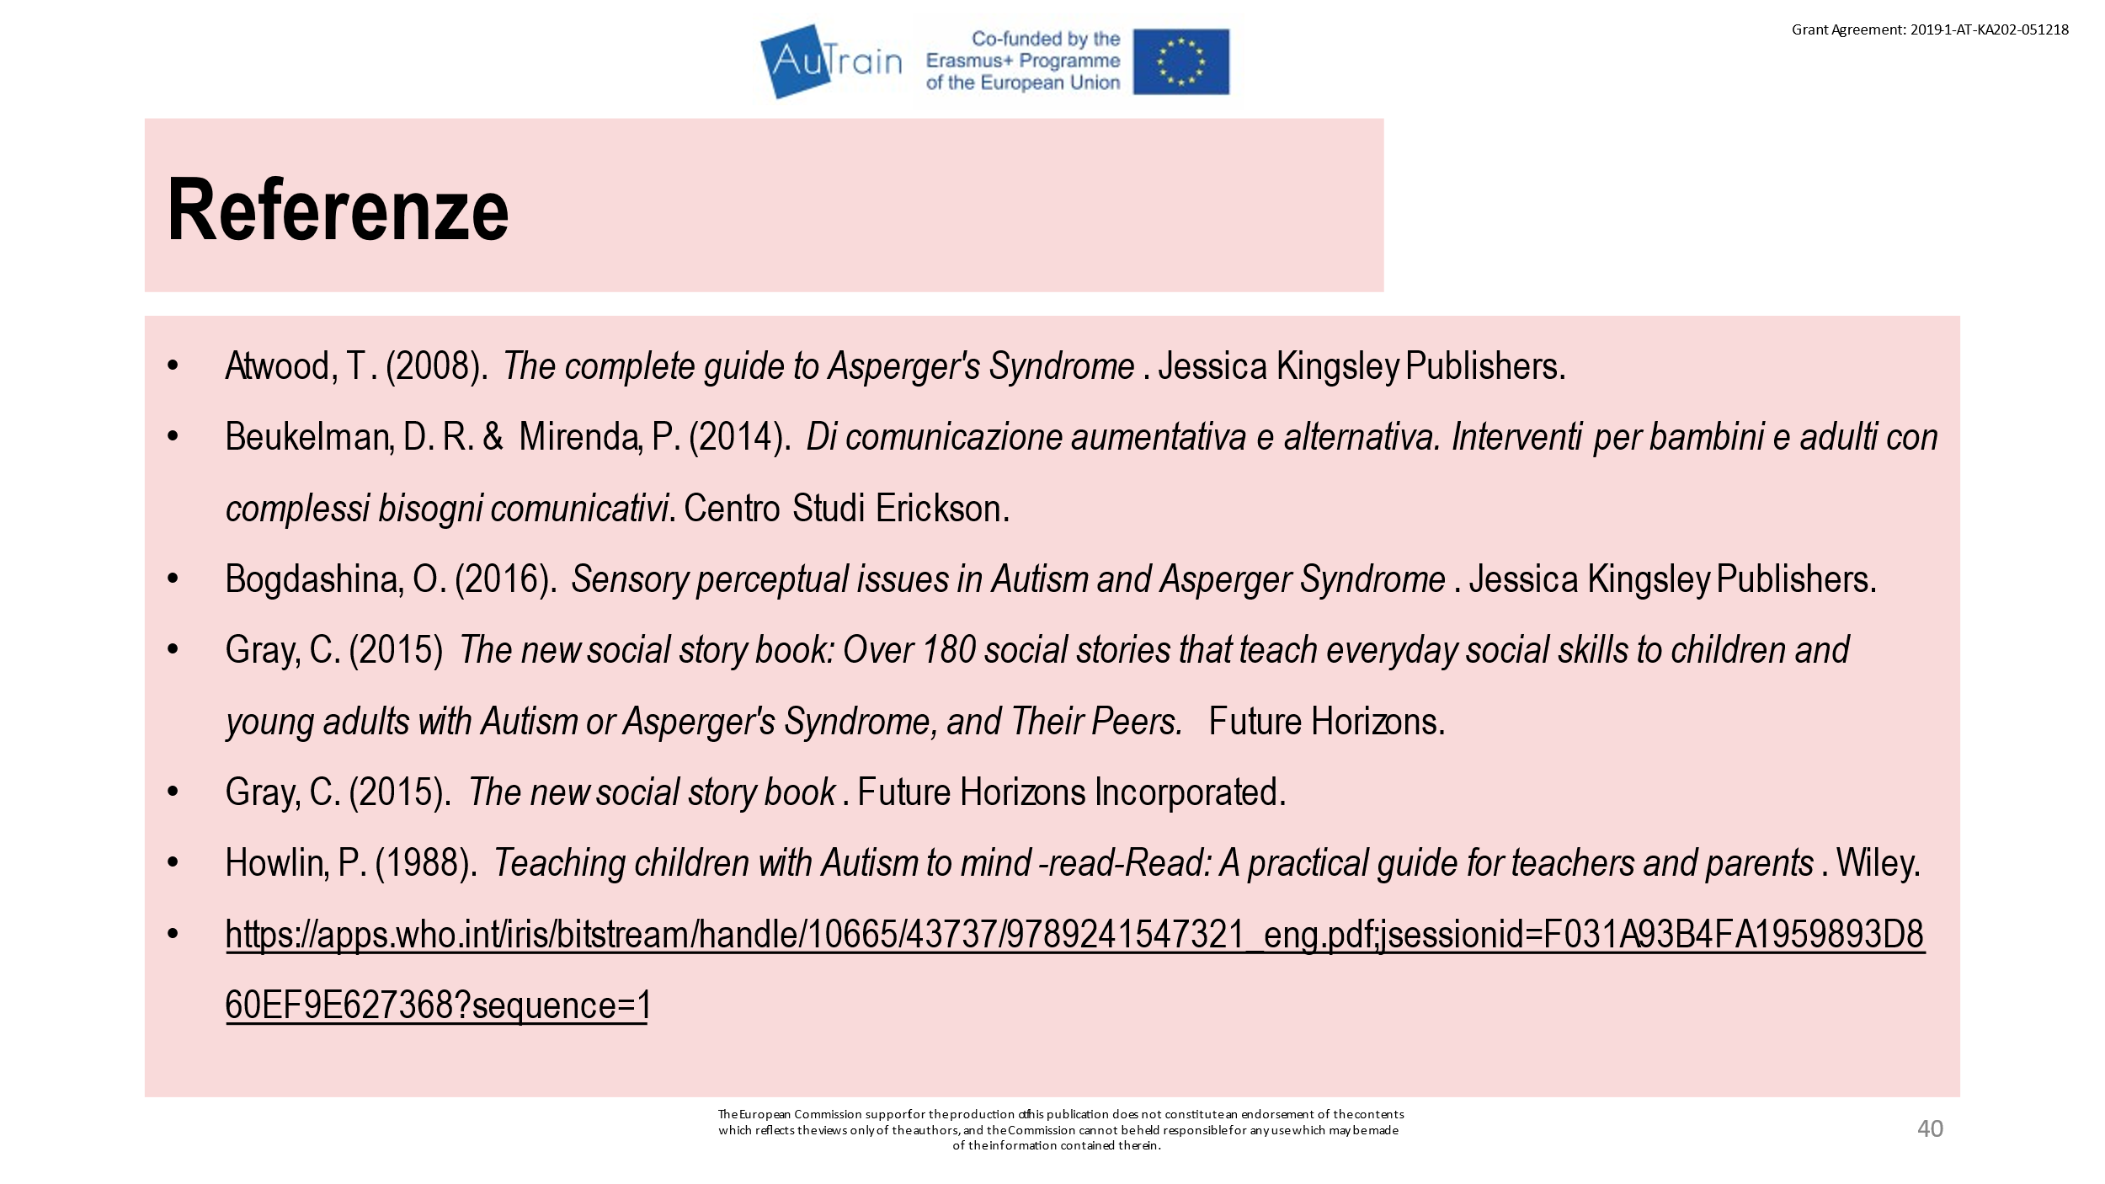 41 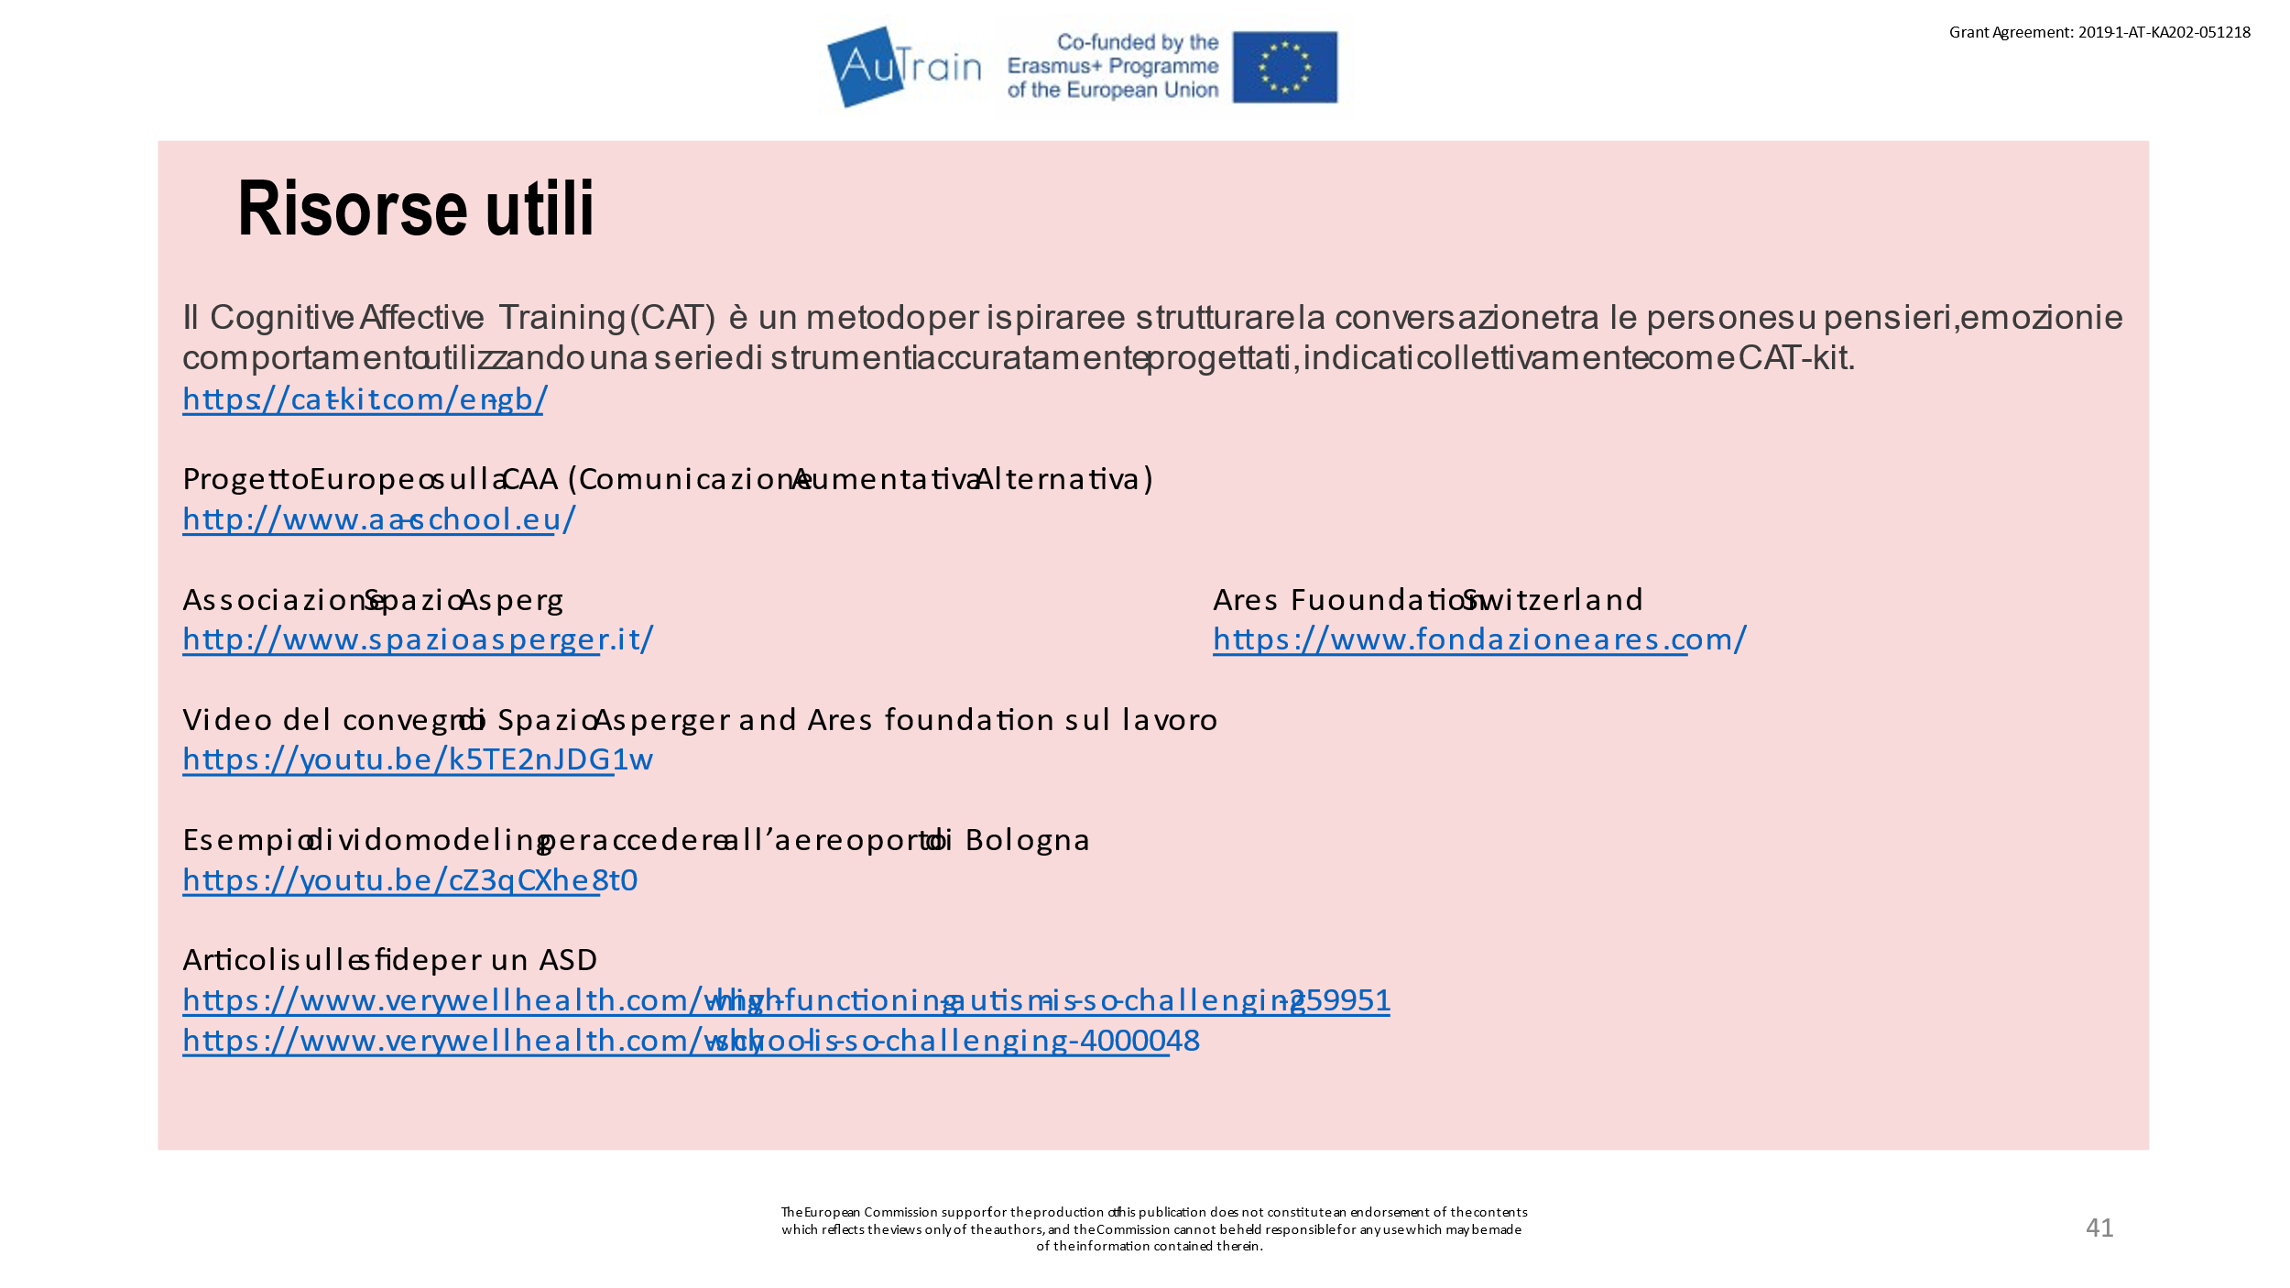
Riferimenti:
- Atwood, T. (2008). Guida completa alla sindrome di Asperger. Jessica Kingsley Publishers.
- Beukelman, D. R. & Mirenda, P. (2014). Di comunicazione aumentativa e alternativa. Interventi per bambini e adulti con complessi bisogni comunicativi. Centro Studi Erickson.
- Bogdashina, O. (2016). Sensory perceptual issues in Autism and Asperger Syndrome. Jessica Kingsley Publishers.
- Gray, C. (2015) The new social story book: Over 180 social stories that teach everyday social skills to children and young adults with Autism or Asperger's Syndrome, and Their Peers. Future Horizons.
- Gray, C. (2015). The new social story book. Future Horizons Incorporated.
- Howlin, P. (1988). Teaching children with Autism to mind-read-Read: A practical guide for teachers and parents. Wiley.
- https://apps.who.int/iris/bitstream/handle/10665/43737/9789241547321_eng.pdf;jsessionid=F031A93B4FA1959893D860EF9E627368?sequence=1
Risorse utili:
Il Cognitive Affective Training (CAT) è un metodo per ispirare e strutturare la conversazione tra le persone su pensieri, emozioni e comportamento utilizzando una serie di strumenti accuratamente progettati, indicati collettivamente come CAT-kit.
https://cat-kit.com/en-gb/
Progetto Europeo sulla CAA (Comunicazione Aumentativa Alternativa)
http://www.aac-school.eu/
Associazione Spazio Asperg
http://www.spazioasperger.it/
Fondazione Ares Svizzera
https://www.fondazioneares.com/
Video del convegno di Spazio Asperger and Ares foundation sul lavoro
https://youtu.be/k5TE2nJDG1w
Esempio di vidomodeling per accedere all’aereoporto di Bologna
https://youtu.be/cZ3qCXhe8t0
Articoli sulle sfide per un ASD
https://www.verywellhealth.com/why-high-functioning-autism-is-so-challenging-259951
https://www.verywellhealth.com/why-school-is-so-challenging-4000048

N. 12. Domande? Arrivederci e grazie per aver partecipato ☺
Chiedere ai partecipanti se hanno domande. Durante i saluti finali, cercare di trasmettere ai partecipanti l’importanza dello scopo che hanno raggiunto, valorizzando il lavoro svolto e i risultati raggiunti all'interno del modulo. Sottolineare le competenze che hanno acquisito ricordando le abilità e i punti di forza che possiedono ora riguardo all'inclusione e al linguaggio sensibile.

Nota: Presentare le slide numero 42 e 43
42 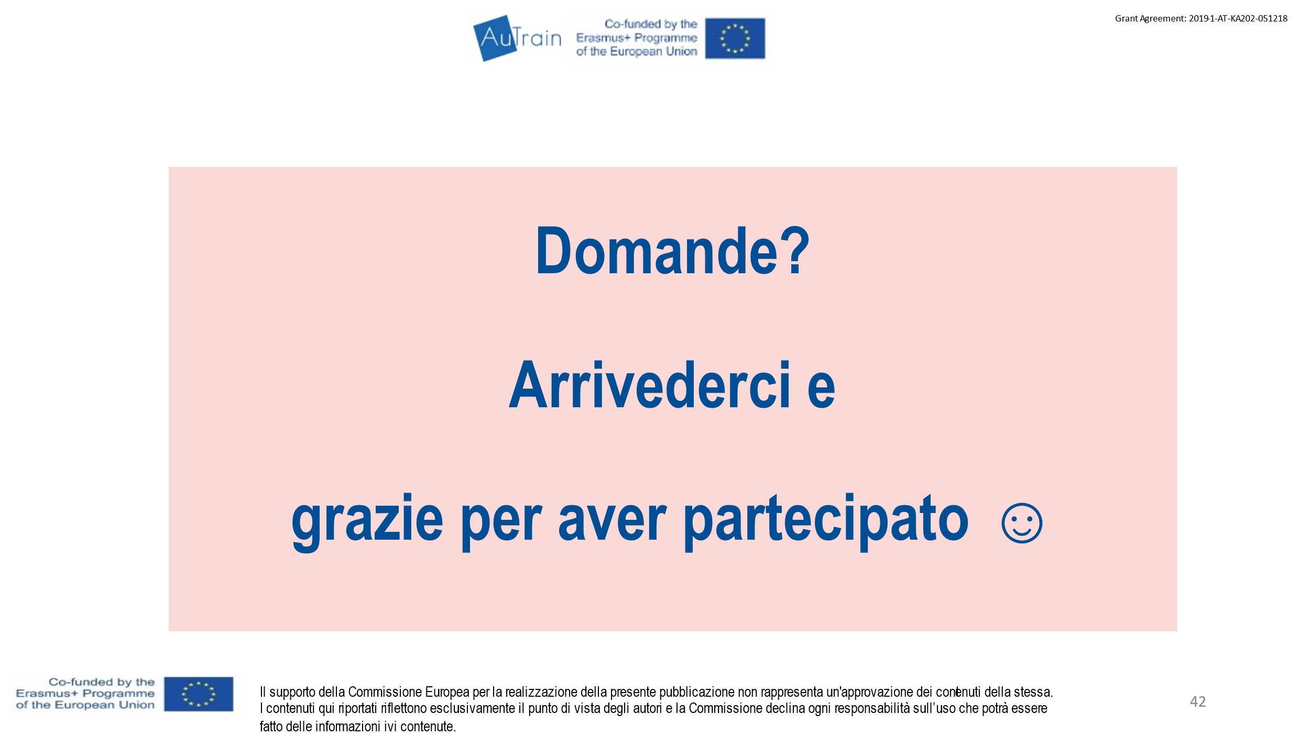 43 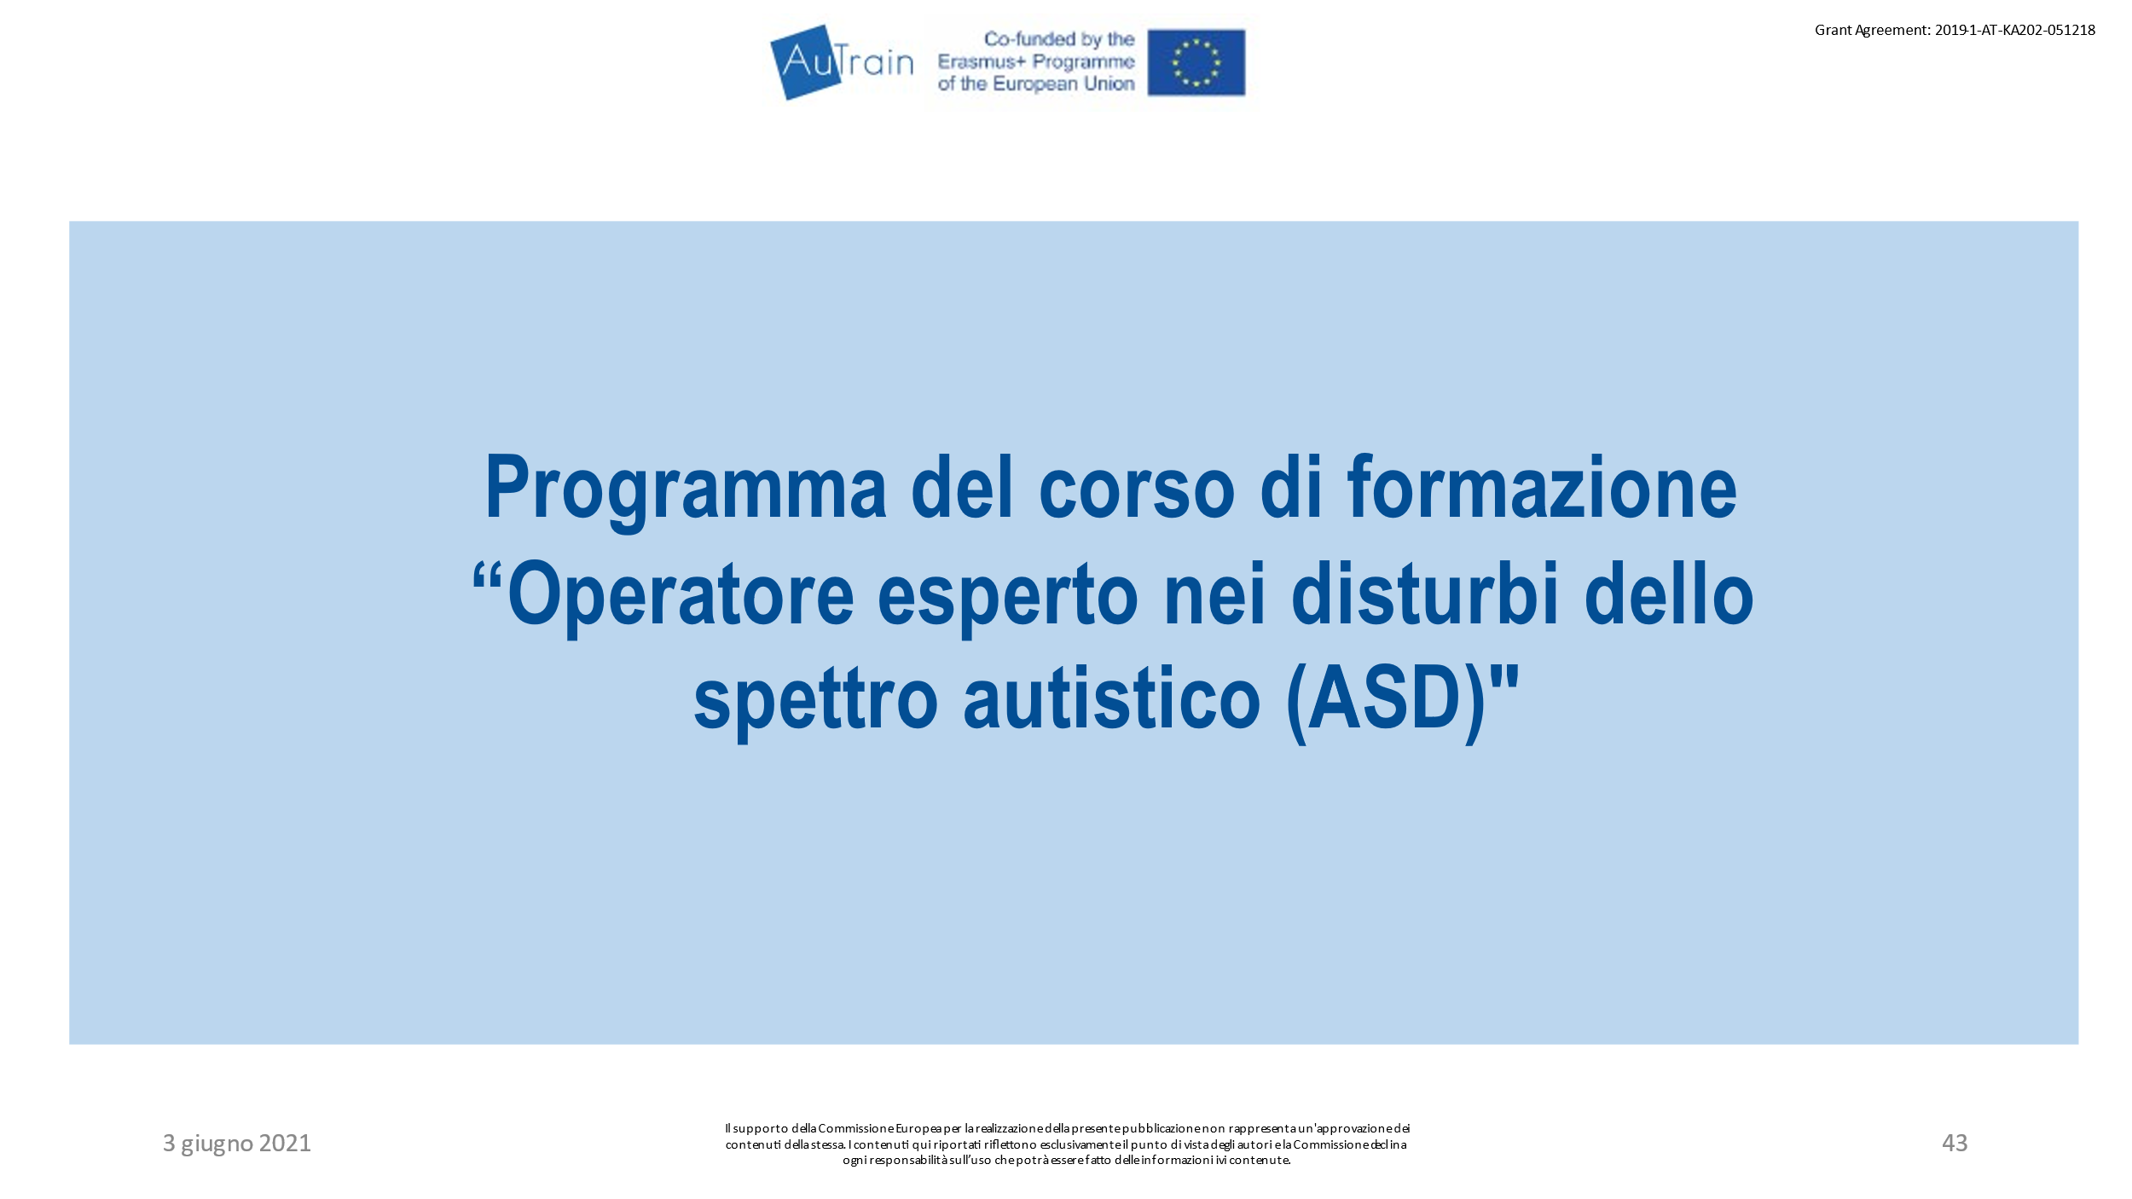
Fine del modulo
Riflessione
Al termine del modulo, scrivi una riflessione su quanto è successo durante il processo. per quanto riguarda l'apprendimento dei partecipanti, le attività, l'organizzazione, ecc.

Foglio di lavoro

Attività: Brainstorming 3.1

Elenca le tue idee/eventi/domande, ecc:

Foglio di lavoro

Attività: Pensare e riflettere 3.1 neurodiversità

Domande/Argomenti di discussione:
a) Cosa pensi riguardo ciò che hai sentito?

b) Qual è la tua idea di società inclusiva nei confronti dell'autismo?

c) Qual è la tua idea di società aperta alla neurodiversità?

Foglio di lavoro

Attività: lavoro di squadra - società inclusiva nei confronti dell'autismo

IN UN PICCOLO GRUPPO PER INDIVIDUARE UNA SOLUZIONE AD UNA SITUAZIONE IN UNA SCUOLA, NEL SERVIZIO PUBBLICO, ECC.

Dopo aver letto le informazioni di cui sopra, discutete in gruppi:
1) Quali sono le modalità per consentire alle persone con ASD di essere autonome nello svolgimento di attività nei servizi pubblici?
2) Quali sono le modalità corrette per creare una relazione con una persona autistica?
3) Quali sono le pratiche possibili nella scuola?

Rispondi alle domande nel gruppo e annota le cose più rilevanti che possono essere riportate nel gruppo grande

Foglio di lavoro

Attività: Applicazione nel mondo reale 3.1

Domande per riflettere a casa
- Riesci a ricordare i problemi più comuni di una persona con ASD?
- Quali possono essere altri problemi o difficoltà delle persone con ASD nei contesti trattati?
- Adesso pensa a uno dei contesti trattati, come la scuola, i servizi pubblici o le relazioni. Secondo quello che abbiamo imparato, quali possono essere ulteriori ostacoli per una persona con ASD? Quali possono essere altre idee che contribuiscano alla loro autonomia in tali contesti? Quali sarebbero gli ostacoli per un nuovo dipendente con ASD?

